Лабораторная работа № 8
СЖАТИЕ/РАСПАКОВКА ДАННЫХ МЕТОДОМ БАРРОУЗА – УИЛЕРА
Цель: приобретение практических навыков использования метода Барроуза − Уилера для сжатия/распаковки данных.
Теоретические сведения
Сжатие информации является одним из способов ее кодирования.
В основе сжатия данных, как одна из первопричин, лежит избыточность.
Основная цель сжатия – обеспечить более компактное представление данных, вырабатываемых источником, т. е. уменьшить физический объем сообщений, генерируемых источником, и сократить время его передачи (читай – стоимость) по каналам связи.
Фундаментальная теорема К. Шеннона о кодировании информации утверждает, что «стоимость кодирования всегда не меньше энтропии источника, хотя может быть сколь угодно близка к ней».
Поэтому для любого алгоритма сжатия всегда имеется некоторый предел степени (или эффективности) сжатия, определяемый энтропией входного потока (или сжимаемого сообщения).
Основными техническими характеристиками процессов сжатия и результатов их работы являются:
- степень сжатия, или отношение R объемов исходного (до сжатия, Vдс) и результирующего (после сжатия, Vпс) потоков данных (сообщений);
- скорость сжатия − время, затрачиваемое на сжатие некоторого объема информации входного потока до получения из него эквивалентного выходного потока;
- качество сжатия − величина, показывающая, насколько сильно сжат выходной поток при помощи применения к нему повторного сжатия по этому же или иному алгоритму.
Степень сжатия R обычно оценивается следующим образом:
$$R_{1}=\left(\frac{V_{пс}}{V_{дс}}\right)*100\%$$
Отношение показывает, какую часть объема сообщения (файла) до сжатия занимает сообщение (файл) после сжатия.
$$R_{2}=\frac{\left(V_{дс}-V_{пс}\right)}{V_{дс}}=(1-R_{1})*100\%$$
Второе отношение выражает основной физический смысл сжатия и показывает степень сжатия.
Что касается третьей из приведенных технических характеристик (качества сжатия), то она показывает, по существу, совместимость данного метода с другими.
Все методы сжатия разделяют на два класса: обратимое и необратимое сжатие, или иначе: сжатие без потерь и сжатие с частичной потерей информации.
BWT-преобразование – техника сжатия информации (в особенности текстов), основанная на преобразовании.
BWT не сжимает данные в классическом понимании процесса, но преобразует блок данных в формат, исключительно подходящий для сжатия.
BWT оперирует сразу целым блоком данных, который выделяется из входного потока (сообщения).
Прямое преобразование (формально – сжатие) выполняется в 4 этапа:
- выделяется блок данных = М;
- таблица W1 размером k×k всех циклических сдвигов строки M;
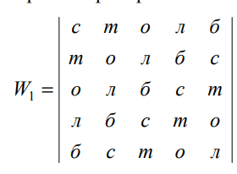
- производится лексикографическая (в алфавитном порядке) сортировка строк таблицы W1 = W2;
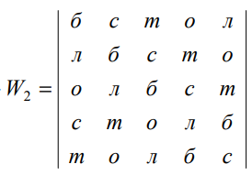
- в качестве выходной строки (обозначим ее BWT(М), z) выбирается последний столбец (Мk) таблицы W2 преобразования и номер строки z, совпадающей с исходной строкой М.
Обратное преобразование выполняется в 2 этапа:
1) в крайний справа пустой столбец матрицы записывается последовательность символов Мk;
2) производится лексикографическая сортировка столбцов заполненной части воссоздаваемой матрицы.
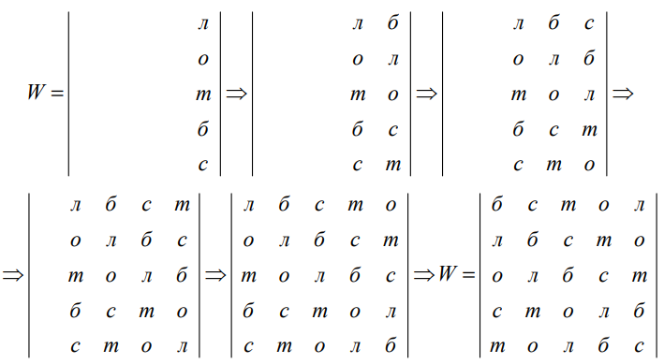
Практическое задание
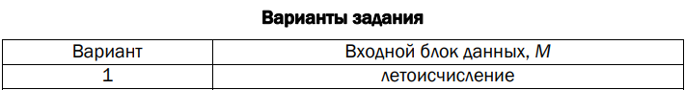
1. Разработать авторское приложение в соответствии с целью лабораторной работы. Входной блок данных может иметь произвольную длину.
2. С помощью приложения выполнить прямое и обратное преобразования 3 отдельных блоков данных, состоящих:
а) из собственного имени (можно краткий вариант записи);
б) собственной фамилии;
в) варианта в соответствии с таблицей ниже.
Можно использовать любой из известных методов сортировки символов массива. Выполнить качественный сравнительный анализ длительности процессов прямого и обратного преобразований в зависимости от длины блока данных.
3. Перевести первые 3 символа из блока данных, указанного в варианте таблицы, в бинарную последовательность в соответствии с кодами ASCII. Выполнить прямое и обратное преобразование. Оценить время прямого и обратного преобразований.
4. Результаты оформить в виде отчета по установленным правилам.
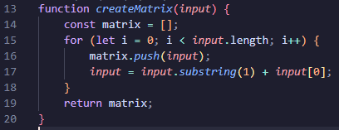
Рисунок 1.1 – Функция создания матрицы W1
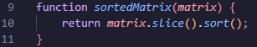
Рисунок 1.2 – Функция сортировки матрицы в лексикографическом порядке (по алфавиту)
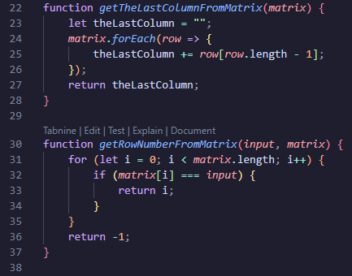
Рисунок 1.3 – Функции получения Mk и z
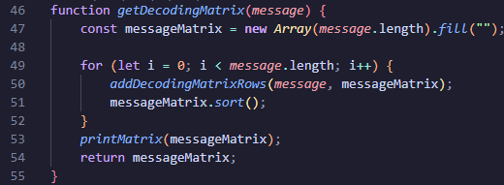
Рисунок 1.4 – Функция получения матрицы W2
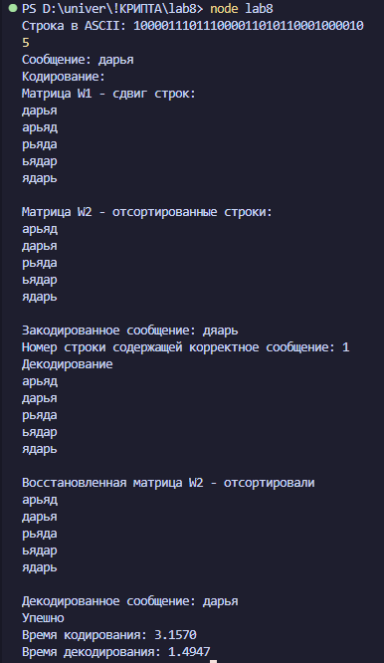
Рисунок 1.5 – Результат работы для пункта 1.а
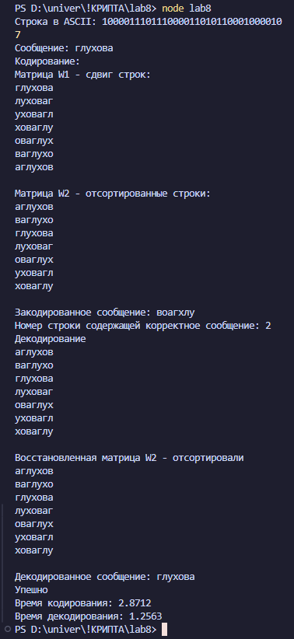
Рисунок 1.6 – Результат работы для пункта 1.б
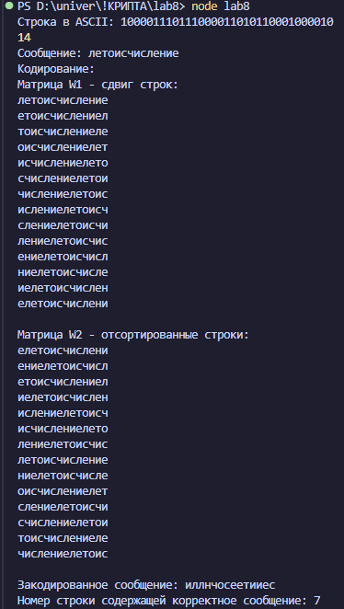
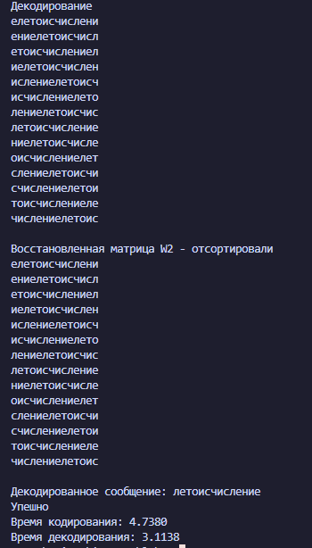
Рисунок 1.7 – Результат работы для пункта 1.в
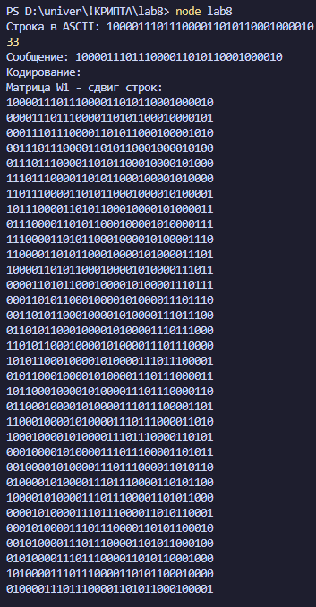
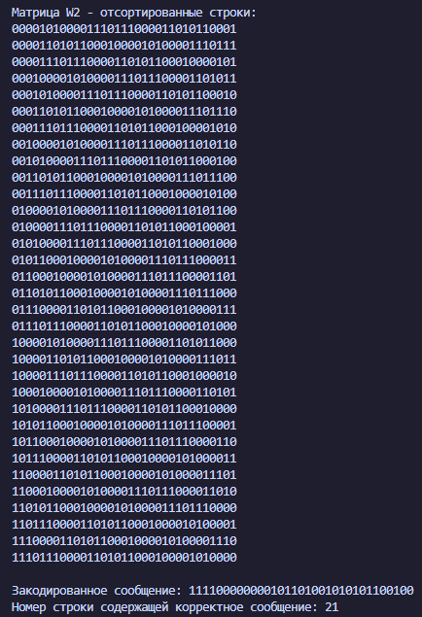
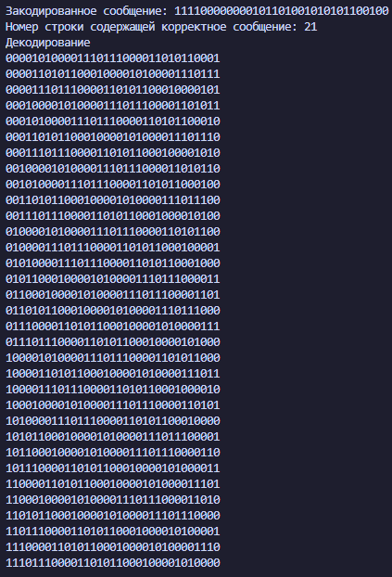
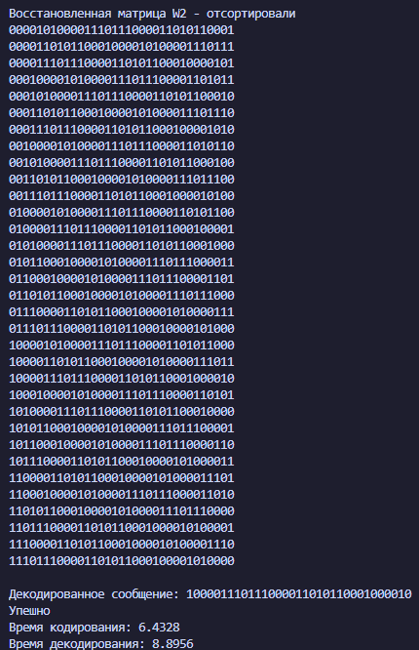
Рисунок 1.8 – Результат работы для пункта 3
Вывод
Закреплены теоретические знания по алгебраическому описанию и использованию методов сжатия/распаковки (архивации/ разархивации) данных на основе метода Барроуза − Уилера (BurrowsWheeler transform, BWT).

